新 书 推 荐
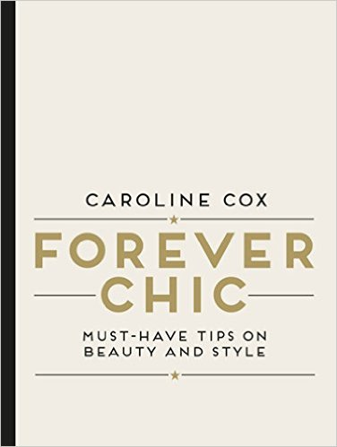
中文书名：《永远时髦》
英文书名：Forever Chic
作 者：Caroline Cox
出 版 社：Quadrille Publishing Ltd
代理公司：ANA/Alina Lin
页 数：224页
出版时间：2016年2月
代理地区：中国大陆、台湾
审读资料：电子稿
类 型：时尚生活

内容简介：

年过半百但光彩照人的卡罗琳·考克斯已经准备好了不做激烈抗争，逐渐远离聚光灯。请注意，这位特别的作者在书架旁徘徊良久，发现上面缺了什么。

写给风韵犹存的老女人的时尚指南在哪里？除了涂驻颜面霜和打肉毒杆菌，让我们焕发“魅力”和“活力”的小贴士在哪里？哪里有写给想要愉快地品尝鸡尾酒、欣赏泳装男，而不是躺在美容院里拉皮的女士的指南？

在这部无与伦比的作品中，考克斯为所有迷人的女士提供了自己的美容贴士和时尚建议。请记住她的口头禅“时光流逝意味着乐趣多多！”在这部深入浅出、风趣幽默的作品中，你将学会找回聚光灯，重新成为万众瞩目的焦点——这部全新时尚指南将让中老年人魅力四射，告诉你任何体型都能看起来很棒。

你会被劝“抛开肉毒杆菌！”，因为一系列神奇的化妆技巧能让你在几分钟里变年轻，而且不需要打麻醉。当你在被丈夫抛弃或遇上更糟糕的事情后，这本书将帮你成为现代的罗宾逊夫人（电影《毕业生》里的性感妈妈），而且不会陷入道德困境。

作者简介：

卡罗琳·考克斯（Caroline Cox），伦敦艺术大学的文化历史学院教授，研究时尚史、现代发型与美容潮流的国际权威，还是著名美发品牌沙宣（Vidal Sassoon）的文化潮流顾问。

她著有《发型与时尚》（Hair and Fashion）、《复古鞋履》（Vintage Shoes）、《如何受人崇拜》（How to Be Adored）、《奢华时尚》（Luxury Fashion）和《百年时尚：解读50个奢华品牌的发展历程、极致工艺与设计核心》（Luxe Fashion），探讨时装、美容、文化之间的关系。

谢谢您的阅读！
请将回馈信息发至：林凤娇 (Alina Lin)
安德鲁 · 纳伯格联合国际有限公司北京代表处
北京市海淀区中关村大街甲59号中国人民大学文化大厦1705室
邮编：100872
电话：010-88810959
传真：010-82504200
Email：alina@nurnberg.com.cn
网址：http://www.nurnberg.com.cn
微博：http://weibo.com/nurnberg
豆瓣小站：http://site.douban.com/110577/
微信订阅号：ANABJ2002

